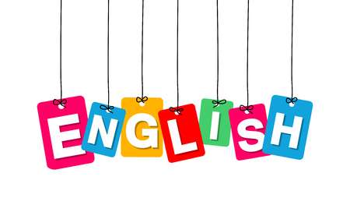

Занимательный английский.
Занятие 11. Игрушки.

- Раскрась картинки по цифрам. Назови предметы по-английски.
1-pink (розовый)
2-brown (коричневый)
3-yellow (желтый)
4-red (красный)
5-blue (синий)
6-orange (оранжевый)
7-green (зелёный)
8-purple (фиолетовый)

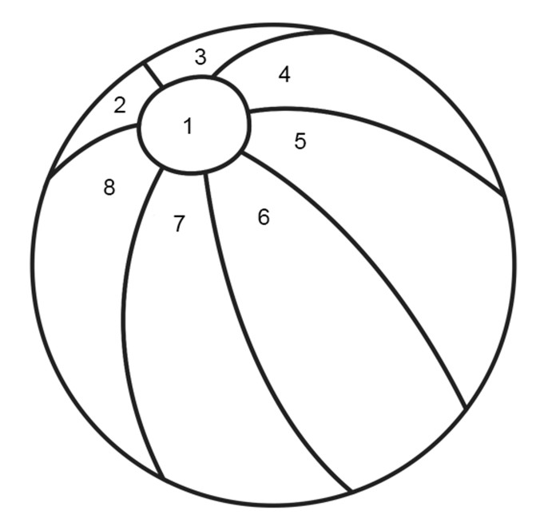

- Соедини картинки по цифрам, раскрась по-своему и назови игрушки и их цветапо-английски. Обведи две игрушки, названия которых рифмуются.
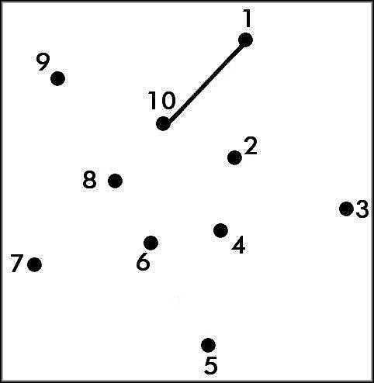 | 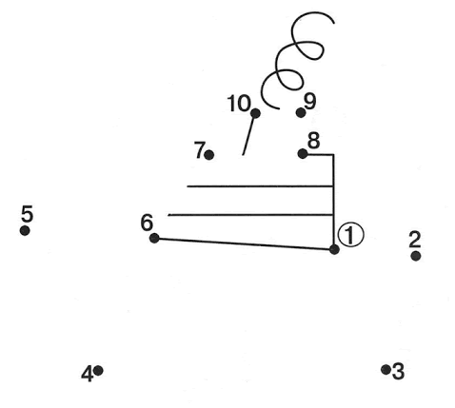
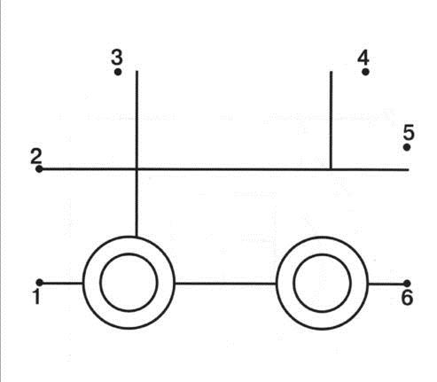 | 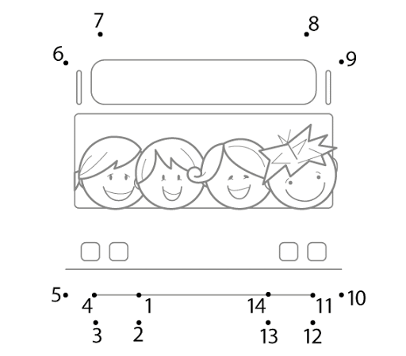
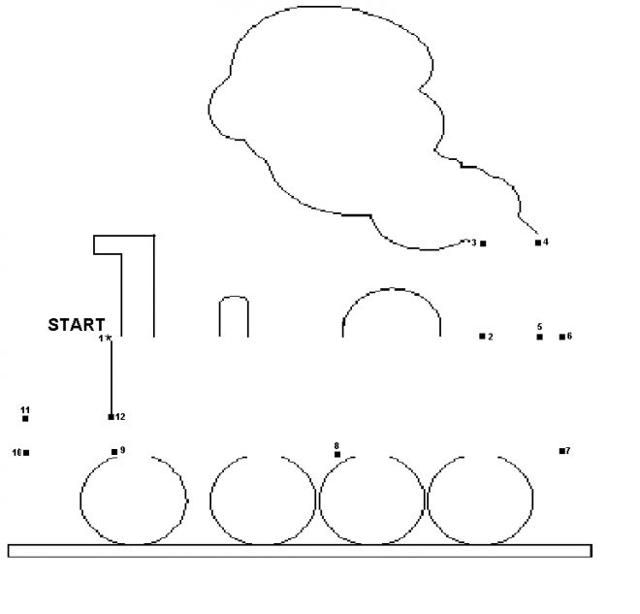 | 